**TRƯỜNG ĐẠI HỌC BÁCH KHOA HÀ NỘI**

**VIỆN CÔNG NGHỆ THÔNG TIN VÀ TRUYỀN THÔNG**

**\*\*\*\*\*\*\*\*\*\*\*\*\***



**BÁO CÁO**

**THỰC HÀNH KIẾN TRÚC MÁY TÍNH**

Giáo viên hướng dẫn: **Lê Bá Vui**

Sinh viên thực hiện:

**Lương Đức Minh - MSSV: 20176821**

**Nguyễn Thanh Hà - MSSV: 20176742**

***Hà Nội, 05 – 2020***

# **Mục lục**

Table of Contents

Mục lục 2

Thông tin đề tài 3

Đề số 18 4

**1.** **Phương hướng giải quyết** 4

**2.** **Source code (mã nguồn)** 6

**3.** **Kết quả demo** 6

Đề số 19 7

**1.** **Phương hướng giải quyết** 7

**2.** **Source code (mã nguồn)** 7

**3.** **Kết quả demo** 7

# **Thông tin đề tài**

**Đề số 18:**

Define a word as a sequence of consecutive English letters. Find the longest word from the given string. Example For text = "Ready, steady, go!", the output should be longestWord(text) = "steady".

**Đề số 19:**

Given some integer, find the maximal number you can obtain by deleting exactly one digit of the given number.

Example:

For n = 152, the output should be deleteDigit(n) = 52;

For n = 1001, the output should be deleteDigit(n) = 101.

# **Đề số 18**

1. **Phương hướng giải quyết**

**VD:** String:"Ready, steady, go!"

Bước 1: Đọc một kí tự và kiểm tra xem nó là chữ cái hay là số, dấu câu. (Ta chỉ cần quan tâm các chữ cái)

Dựa vào bảng mã ASCII (Nguồn: Wikipedia)

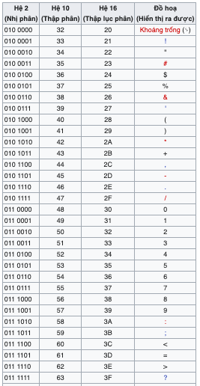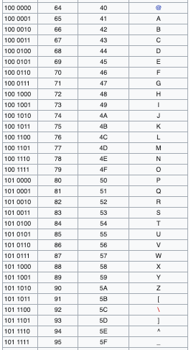

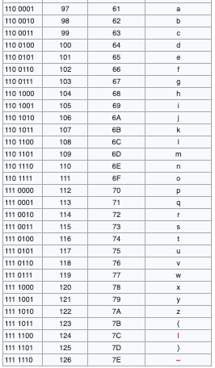

Xét theo hệ 16:

* Các chữ cái in hoa nằm trong khoảng 65 – 90
* Các chữ cái thường nằm trong khoảng từ 97 - 122

Bước 2: Tìm độ dài lớn nhất của các từ trong câu đã cho.

* Khai báo độ dài lớn nhất max = 0, duyệt lần lượt toàn bộ string.
* Tất cả các chữ cái đọc được cho đến khi gặp một dấu câu hoặc một số thì được tính là một từ.
* Mỗi khi đọc được một từ mới, kiểm tra độ dài của từ này so với giá trị max hiện tại

🡪 Ta được độ dài max = 6

Bước 3: In ra màn hình những từ có độ dài bằng giá trị max trên.

* Duyệt lại string từ đầu
* Lưu từ vừa đọc được vào biến tạm thời
* Từ nào có độ dài = 6 thì in ra màn hình

Bước 4: Cho phép người dùng nhập nhiều lần.

* Sau khi kết thúc một chu trình, yêu cầu người dùng nhấn enter nếu muốn duyệt string mới.
* Nhấn các phím khác thì coi như kết thúc.

1. **Source code (mã nguồn)**
2. **Kết quả demo**

# **Đề số 19**

1. **Phương hướng giải quyết**
2. **Source code (mã nguồn)**
3. **Kết quả demo**